**HƯỚNG DẪN CÀI ĐẶT VÀ CHẠY ĐỒ ÁN MÔN NHẬP MÔN CÔNG NGHỆ PHẦN MỀM**

Vì đồ án của em là lập trình web được viết bằng Java JDK 1.8, Framework Spring MVC và CSDL em dùng là MS SQL Server nên cách cài đặt đồ án sẽ tuần tự như sau:

1. **Cài đặt Eclipse IDE và Tomcat 9.0:**
   1. **Tải Eclipse:**

* Truy cập vào trang web chính thức của Eclipse: <https://www.eclipse.org/downloads/>
* Chọn phiên bản phù hợp với hệ điều hành của bạn (Windows, macOS hoặc Linux).

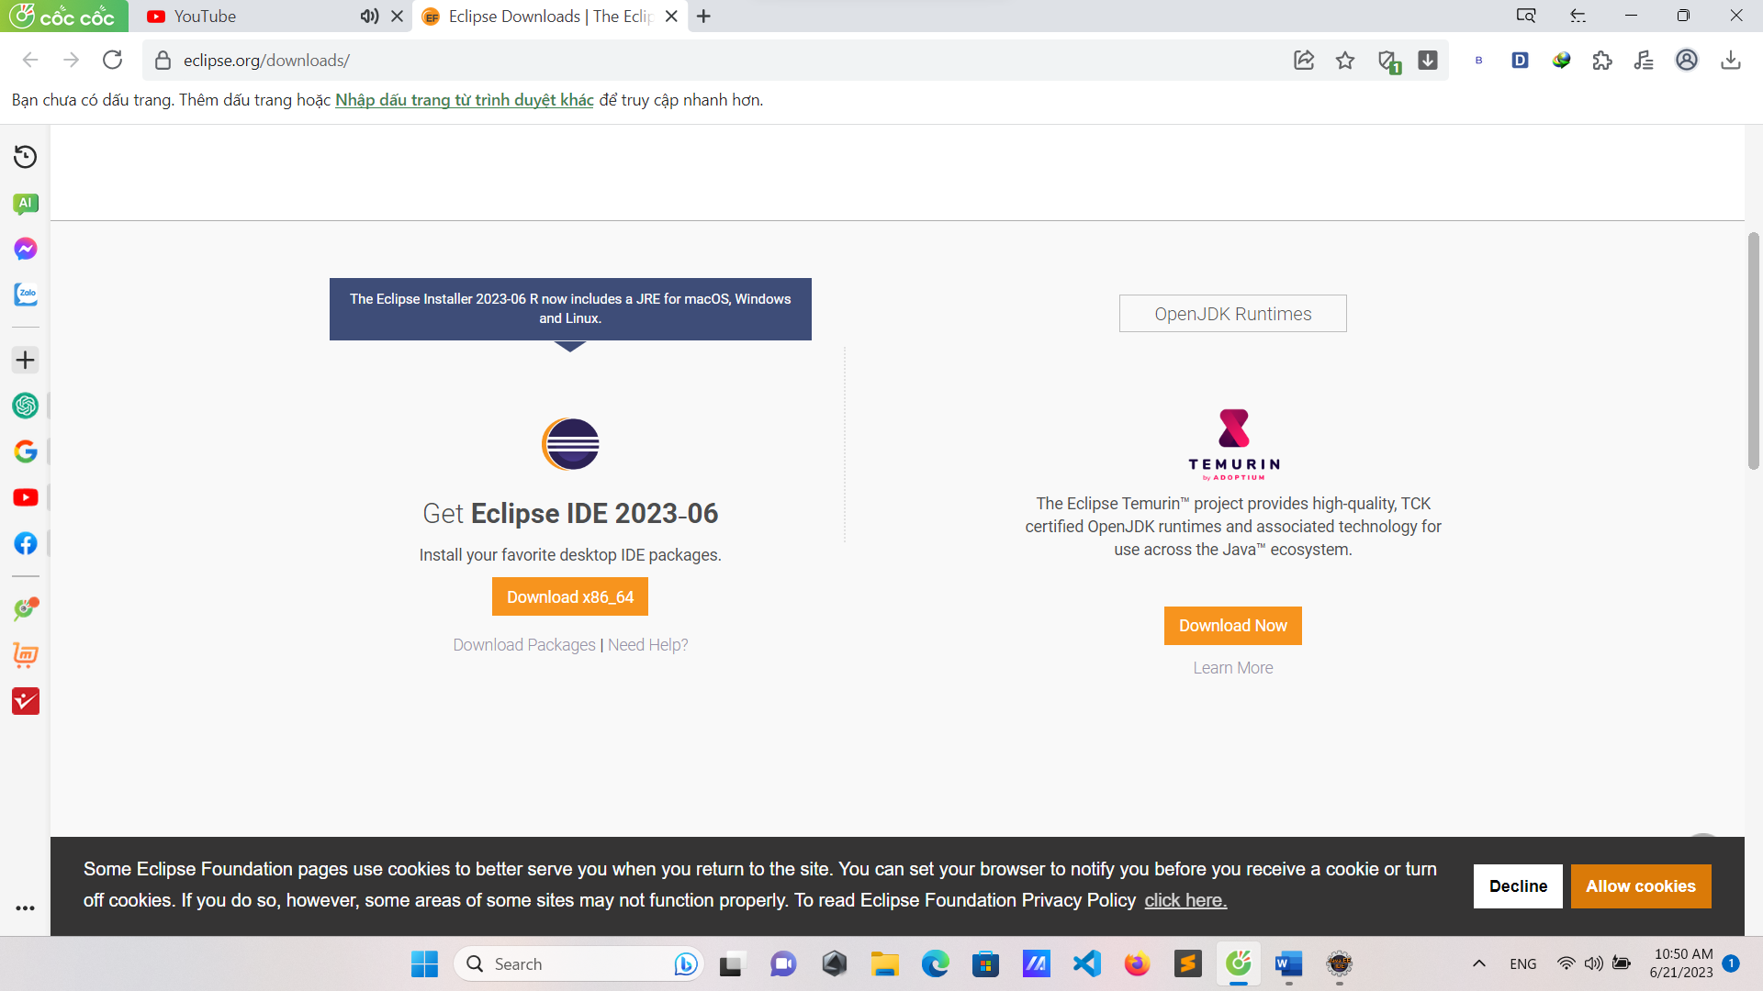

* Tải xuống bản cài đặt Eclipse IDE for Java EE Developers, đây là phiên bản có đầy đủ plugin hỗ trợ phát triển ứng dụng web.
* Giải nén tệp tin cài đặt sau khi tải xuống.
  1. **Cài đặt Eclipse:**
* Mở thư mục bạn đã giải nén và chạy tệp tin eclipse.exe (Windows) hoặc eclipse (Mac/Linux).
* Chọn thư mục làm workspace mặc định hoặc chỉ định một thư mục khác nếu bạn muốn.

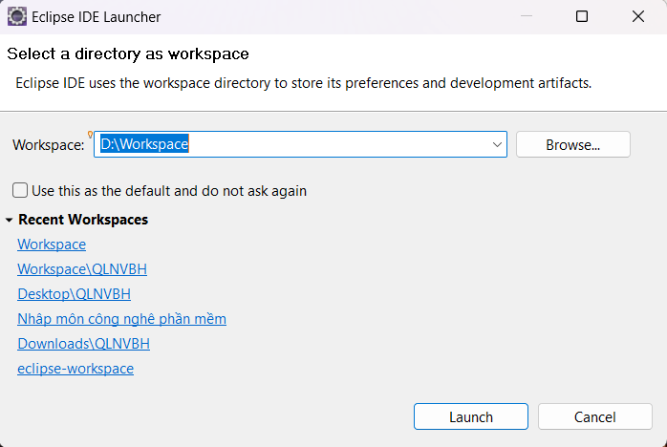

* Đợi cho Eclipse khởi động và sẵn sàng để sử dụng.
  1. **Cấu hình Tomcat 9.0:**
* Truy cập vào trang web chính thức của Apache Tomcat: <https://tomcat.apache.org/download-90.cgi>
* Tải xuống bản cài đặt Apache Tomcat 9.0, nên chọn phiên bản phù hợp với hệ điều hành của bạn.

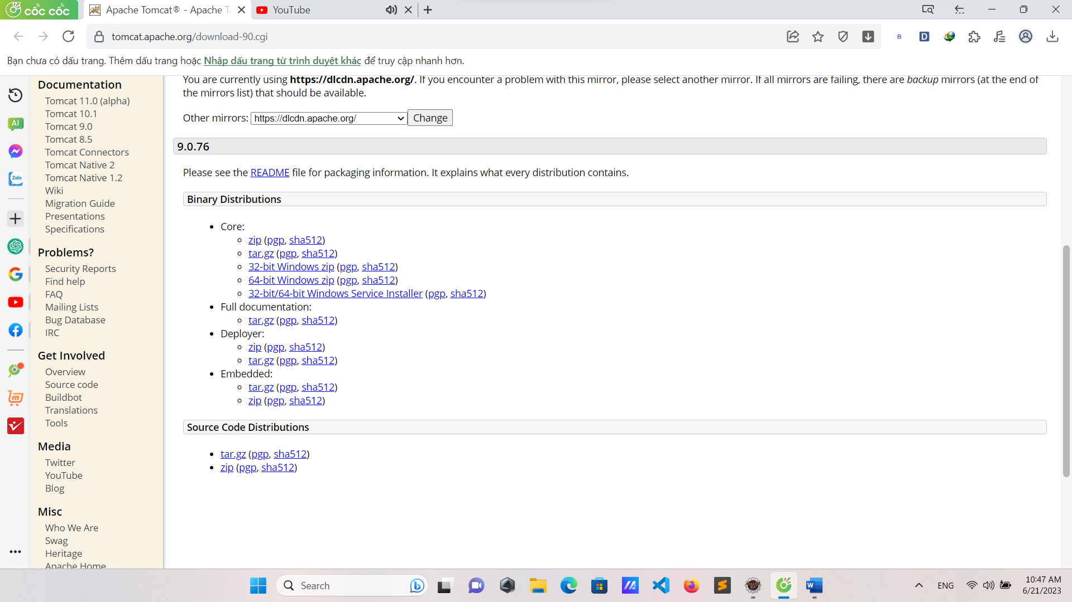

* Giải nén tệp tin cài đặt sau khi tải xuống vào một vị trí tùy chọn trên ổ đĩa của bạn.
  1. **Cấu hình dự án Web Maven Spring MVC:**
* Mở Eclipse IDE.
* Chọn File -> Import để mở hộp thoại Import.
* Trong hộp thoại Import, chọn Maven -> Existing Maven Projects và nhấn Next.
* Trong trường "Root Directory", hãy chọn thư mục gốc của dự án Maven Spring MVC của bạn.
* Sau đó, nhấn Finish để Eclipse tải các phụ thuộc và cấu hình dự án.
  1. **Cấu hình máy chủ Tomcat trong Eclipse:**
* Nhấp chuột phải vào khung Servers trong Eclipse và chọn New -> Server.

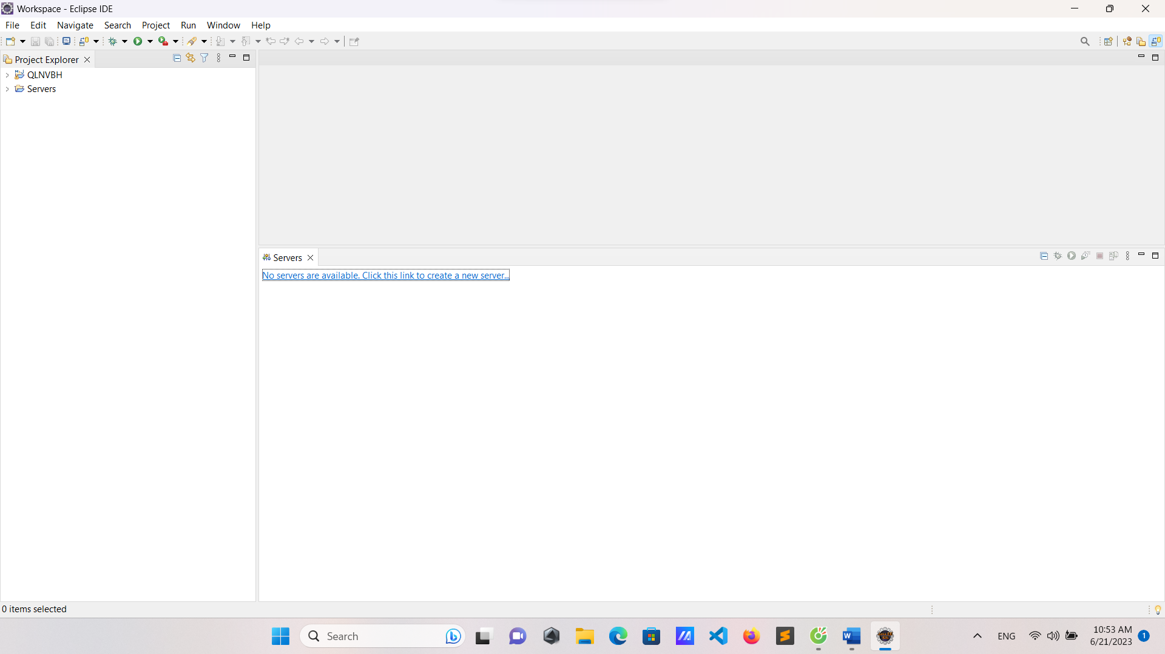

* Chọn Apache Tomcat v9.0 và nhấn Next.
* Bấm vào nút "Browse..." và chỉ định đường dẫn đến thư mục Tomcat mà bạn đã giải nén ở bước 3.
* Nhấn Finish để hoàn thành cấu hình máy chủ Tomcat trong Eclipse.

1. **Cài đặt MS SQL Server và thêm CSDL:**
   1. **Bước 1: Tải xuống và cài đặt SQL Server**

* Truy cập vào trang web chính thức của Microsoft SQL Server để tải xuống bản cài đặt phù hợp với hệ điều hành của bạn.

<https://www.microsoft.com/en-us/sql-server/sql-server-downloads>

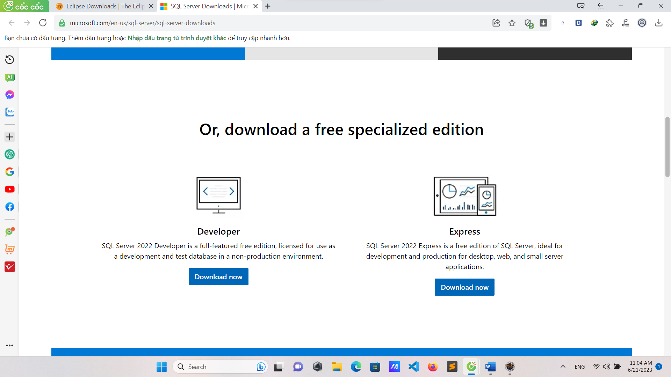

* Để cài đặt SQL Server, chạy tệp tin cài đặt đã tải xuống và làm theo các hướng dẫn trên màn hình. Chọn các tùy chọn cài đặt phù hợp với nhu cầu của bạn, bao gồm tên máy chủ, tên đăng nhập và mật khẩu.
  1. **Bước 2: Cài đặt và mở SQL Server Management Studio (SSMS)**
* Cài đặt SSMS: <https://learn.microsoft.com/en-us/sql/ssms/download-sql-server-management-studio-ssms?view=sql-server-ver16>

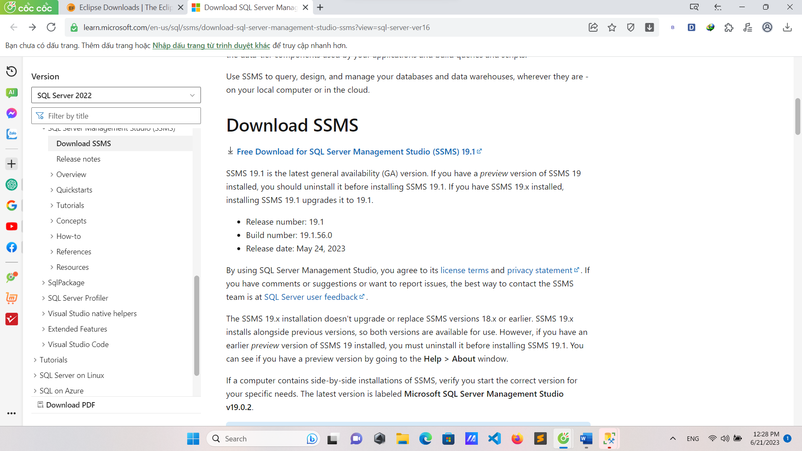

* Sau khi cài đặt xong, mở SQL Server Management Studio. Bạn có thể tìm kiếm trong menu Start hoặc nhập "SSMS" vào ô tìm kiếm.
  1. **Bước 3: Kết nối đến SQL Server**
* Khi SSMS được mở, bạn sẽ thấy một hộp thoại "Connect to Server". Nhập thông tin kết nối như tên máy chủ, tên đăng nhập và mật khẩu mà bạn đã cung cấp trong quá trình cài đặt. Nhấn vào nút "Connect" để kết nối đến SQL Server.
  1. **Bước 4: Thêm CSDL từ file SQL**
* Để thêm CSDL từ file SQL, nhấp chuột phải vào cơ sở dữ liệu mới tạo và chọn "Tasks" -> "Restore" -> "Database".
* Trong cửa sổ Restore Database, chọn "Device" và sau đó nhấp vào nút "..." bên cạnh để chọn file SQL của bạn.
* Sau khi chọn file SQL, nhấp OK và tiếp tục theo các hướng dẫn trên màn hình để hoàn thành quá trình khôi phục CSDL.

1. **Chạy đồ án:**
   1. Để có thể chạy được đồ án chúng ta cần file tìm đến file có đường dẫn sau: **/QLNVBH/src/main/webapp/WEB-INF/configs/spring-config-hibernate.xml**

* Sau đó chỉnh sửa:

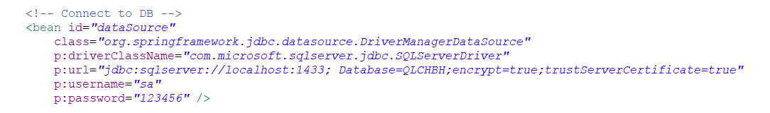

* **Database** là tên cơ sở dữ liệu lưu trong MS SQL Server (**Database=QLCHBH**)
* **p:username**, **p:password** thành tài khoản và mập khẩu đăng nhập vào CSDL ở đây em dùng tài khoản **sa** và mât khẩu **123456**
  1. Chạy dự án Maven Spring MVC:
* Chọn dự án Maven Spring MVC trong khung Project Explorer của Eclipse.
* Nhấp chuột phải vào dự án và chọn Run As -> Run on Server.
* Chọn máy chủ Tomcat mà bạn đã cấu hình ở bước trước và nhấn Finish.

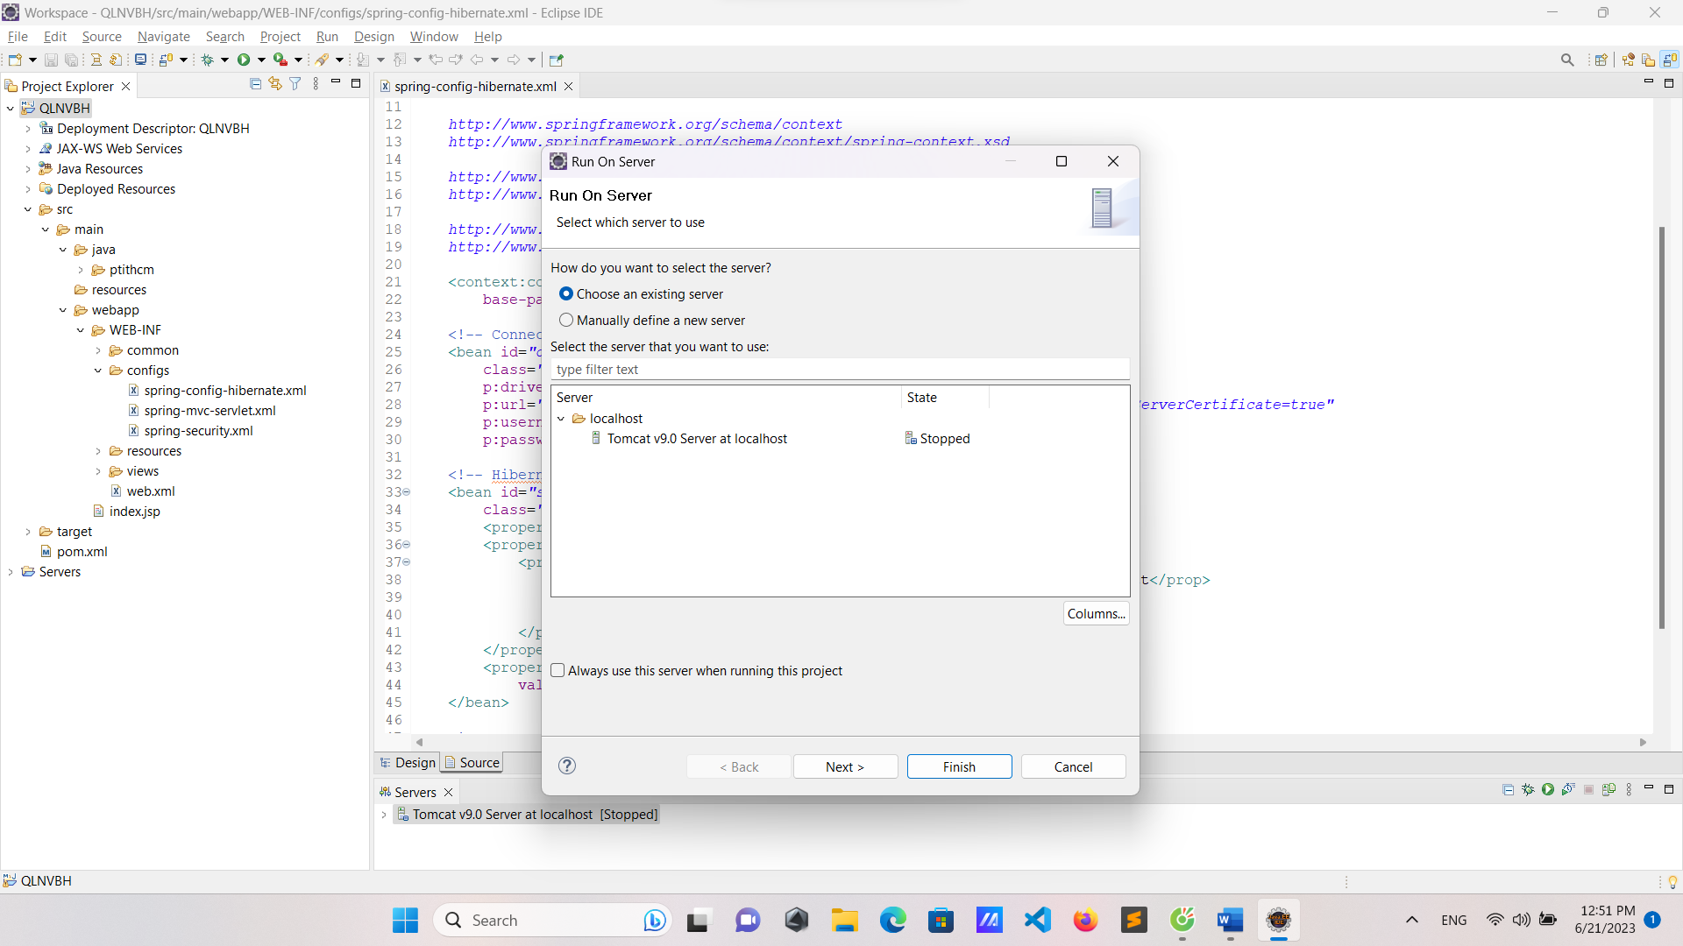

* Eclipse sẽ xây dựng và triển khai ứng dụng trên máy chủ Tomcat. Sau đó, ứng dụng sẽ được mở trong trình duyệt mặc định.

**TÀI KHOẢN TEST CODE**

1. **Test giao diện của người quản lý:**

* Tài khoản: EMPNV01
* Mật khẩu: 123456

1. **Test giao diện của người nhân viên:**

* Tài khoản: EMPNV2
* Mật khẩu: 123456